**Univers A**

**Frie addresser:**

**1-23**

**Producent: FOS (Technology)**

**Model: Beam 150W LED**

**DMX Mode**: 13 kanaler

**Startkanal:** 24, 37, 50, 63, 76, 89, 102, 115, 128, 141, 154, 167, 180, 193, 206, 219 **Slutadresse:** 231

**Producent: Img Stage Line**

**Model: Twist-75Led**

**DMX Mode**: 14 kanaler

**Startkanal:** 232, 246,260,274,288,302,316,330,344,358,372,386

**Producent: Involight**

**Model: LEDMH1915W**

**DMX Mode**: 14 kanaler

**Startkanal:** 400,414,428,442,456,470,484,498

**Univers B**

**Frie 260 - 336**

**1-24 Dimmerkanaler**

**Producent: IGNITION**

**Model: Stripblinder X**

**DMX Mode**: 10 – indstilles som 10 dimmerkanaler

**Startkanal:** 25, 35, 45, 55, 65, 75, 85, 95

**Producent: JB Systems - 4 x 4 led lamper**

**Model: Plano spot**

**DMX Mode**: 2 (ChNd)

**Startkanal:** 105, 109, 113, 117, 121, 125, 129, 133, 137, 141, 145, 149, 153, 157, 161, 165

**Slutkanal 168**

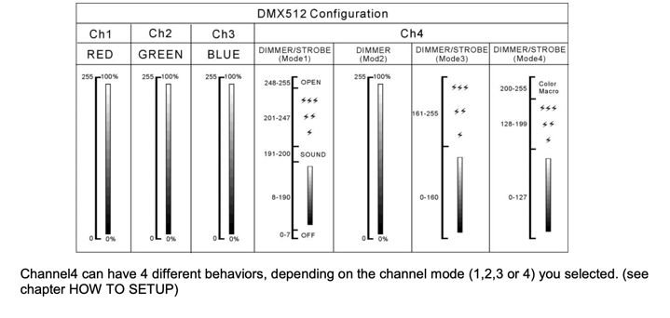

**Producent: Involight.**

**Model: SlimPAR612Pro**

**DMX Mode**: **10**:

For at vælge DMX-tilstand og indstille startadressen skal du trykke på knappen "Menu", indtil displayet vises

Viser "ADDR". Et tryk på "Enter" fører f.eks. Til displayet "10CH" -tilstand. Tryk på

"Enter" fører til valget af DMX startadresse "d1" til "d512".

**Startkanal:** 169, 179, 189, 199, 209, 219, 229, 239

**Producent: Avolites: Lymix (MTP 2 eyed blinder - Michaels lamper)**

**Model: MRPBlibder (User)**

**Mode: A4CH**

**Intensity**

Hjul 1: MASTER - Fælles dæmper til begge pærer

Hjul 2 : **LEFT** - Dimmer på venstre lampe

Hjul 3: **RIGHT** - Dimmer på højre lampe

**Effect:**

Hjul 1: Speed - Strobe

**Producent: Antari**

**Model: F-7 Smaze**

**DMX Mode**: Bruger 3 kanaler

**Startkanal: 249, 252**

DMX Channel Function

|  |  |  |
| --- | --- | --- |
| Channel | Value | Function |
| 1 | 0-127 | Faze Mode |
| 128-255 | Fog Mode |
| 2 | 0-5 | Output Off |
| 6-255 | Output 21-100% |
| 3 | 0-5 | Fan speed at 20% |
| 6-255 | Fan speed 21-100% |

**Producent: Antari**

**Model: F-5**

**DMX Mode**: 2   
Kanal 1: 0-4 Faze off – 5-255 Faze Output 1 – 100%

Kanal 2: 0-4 Fan 20% - 5-255 Fan 21 – 100%

**Startkanal: 255**

**Producent: Antari**

**Model: 310**

**DMX Mode**: Bruger 2 kanaler  
Channel A Fan Speed   
0-85 (SLOW) - 86-170 (MEDIUM) - 171-255 (FAST)   
Channel B Volume output   
0-5 (OFF) - 6-255 (5%-100%)

**Startkanal:** 257

**Producent: Eurolite ice**

**Model: NB-150 ICE**

**DMX Mode**: 1 kanal

**Startkanal:** 259

**DMX Mode**: A4CH

**Startkanal:** 337, 341, 345, 349

**Producent: Eurolite - De 4 led bars**

**Model: Bar-252 RGB**

**DMX Mode**: 12 kanaler

**Startkanal:** 353 DMX Dip: ON= 1, 6 ,7, 9  
 365 DMX Dip: ON= 1, 3, 4, 6, 7, 9

377 DMX Dip: ON= 1, 4, 5, 6, 7, 9

389 DMX Dip: ON= 1, 3, 8, 9

**Producent: IMG**

**Model: LED-10SPOT**

**DMX Mode**: 7 kanaler

**Startkanal: 401, 408**

**Producent: VaryTec  
Model:** LED Flat Par RGB (152x10mm)

**DMX Mode**: 8 kanaler( Vælg Mode 4 i Alvolites)

**Startkanal:** 416, 424, 432, 440

**Producent: Flash Butrym**

**Model: Led Par64 COB RGBW**

**DMX Mode**: 8 kanaler

**Startkanal:** 448, 456, 464, 472, 480, 488, 496, 504

**Univers C**

**Frie addresser:**

**Producent: Staiville – (Vindmaskine)**

**Model:** Fan-200 DMX

**DMX Mode**: 3 kanaler

**Startkanal:** 1

**Producent: DTS STROBE**

**Model: Strobe mx 1500**

**DMX Mode**: 4 kanaler

**Startkanal:** 4, 8

**Producent: LYMIX (CHAUVET – under dette navn findes den ikke – brug Lymix)**

**Model: DMX-70 MEGA STROBE**

**DMX Mode**: Standard

**Startkanal:** 12

**Producent: IMG**

**Model: Twist 252**

**DMX Mode**: 14

**Startkanal:**